LAPORAN PRAKTIKUM SISTEM OPERASI

Praktikum 4

PROSES DAN MANAJEMEN PROSES

Oleh:

FARID AZIZ WICAKSONO

NIM. 1841720094



JURUSAN TEKNOLOGI INFORMASI

PROGRAM STUDI TEKNIK INFORMATIKA

POLITEKNIK NEGERI MALANG

FEBRUARI 2019

**Percobaan 5: MENGHENTIKAN DAN MEMULAI KEMBALI JOB**

$yes > /dev/ null hasil outputnya:



analisanya :

perintah $ yes > /dev /null di pergunakan untuk memulai suatu proses atau job,job dapat dihentikan sementara waktu atau sering di sebut (suspend) dengan menggunakan Ctrl – Z.

2. $ fg

hasil ouputnya :

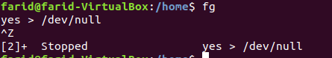

analisanya :

Dalam perintah $ fg dipergunakan untuk merestart proses atau dengan kata lain job yang di suspend/di berhentikan untuk sementara.

3. $bg

hasil outputnya :



analisanya :

kita mensuspend job “yes >/dev?null” pada screenshot di atas. Kemudian memindahkannya ke background proses, yang berarti proses atau job tersebut tidak berhenti,akan tetapi terus berjalan di belakang layar.

4.$ yes &

hasil outputnya:

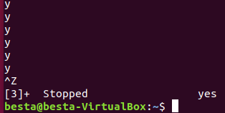

analisanya:

perintah $ yes & ini berjalan pada job background yang kita buat tadi.kita dapat menghentikan prosesnya, dengan kita harus memindahkan poses ini menjadi foreground dengan menggunakan Ctrl +Z.

5.Perintah $ fg %<nomor job> dan $bg %<nomor job>

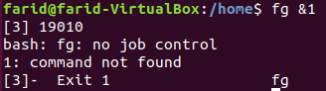

analisanya :

Perintah $ fg %<nomor job> dan $bg %<nomor job> disini berguna untuk menjalankan banyak job dalam satu waktu atau multitasking. Dalam hal ini, job – job yang sedang tidak dipakai dikelompokkan dalam background atau dimasukkan ke proses background, dan untuk mengenalinya kita menggunakan nomor job yang unik (tidak ada job yang memiliki nomor yan sama).

6.Perintah $ ps –fae dan $ kill -9 <nomor PID>

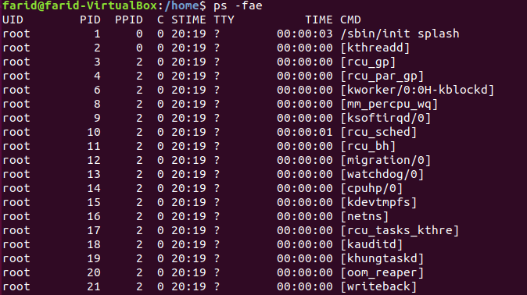

Output dari $ kill -9 17660

Analisanya :

Perintah $ ps –fae digunakan untuk menampilkan secara lengkap seluruh proses yang sedang berjalan beserta detailnya. Sedangkan perintah $ kill -9 <nomor PID> digunakan untuk menghentikan atau terminate suatu proses dengan memasukkann nomor PID sebagai pengenal prosesnya.

**Percobaan 6:**

Login sebagai root, buka tiga terminal dan ketikkan perintah $ PS1=”\w:” di setiap windownya.

Tampilan outputnya:



Analisanya:

Perintah $ PS1=”\w:” diatas bertujuan untuk masuk ke directory home dari user root.

Sedangkan perintah $ pwd digunakan untuk mengetahui lokasi aktif kita sekarang.

Buka satu lagi terminal, ketikkan perintah $ top pada terminal tersebut maka program top akan muncul, kemudian ketik ‘i’, lalu ketik ‘lmt’ dan amati hasilnya Tampilan outputnya:

Memasukan perintah $ top.

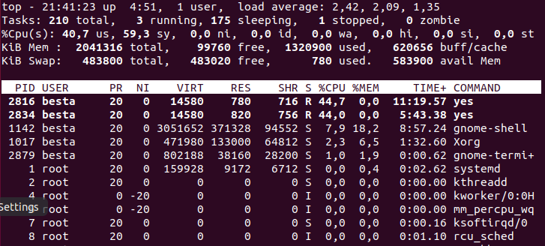

Mengetikkan perintah ‘i’

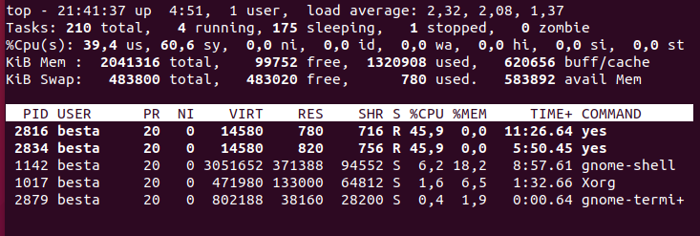

Memasukkan perintah ‘lmt’

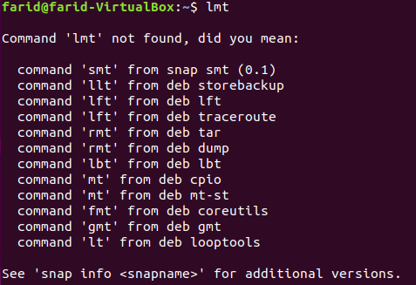

Analisanya:

Program top pada linux disini berfungsi seperti task manager pada windows, yaitu untuk mengetahui semua rincian proses yang berjalan, dan beberapa fungsi lainnya. Mengetikkan ‘i’ pada window top akan menampilkan proses yang sedang aktif. Ketikkan ‘lmt’ untuk menghilangkan atau tidak menampilan informasi pada bagian atas dari window

Pada terminal 1 dan 2 ketikkan perintah $ yes Tampilan outputnya:

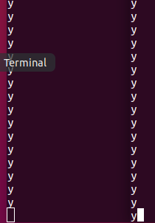

Analisanya :

Perintah $ yes diatas untuk membuat proses baru.

Amati dua proses yes melalui Terminal Top. Kemudian buka terminal 3, ketikkan perintah $ renice 19 <PID terminal 1> (disini PID nya = 2546), kemudian tekan Enter. Tampilan outputnya:

Analisanya:

Dua proses yang sama akan menggunakan sumber daya yang sama (mendekati), misalkandua program $ yes diatas, keduanya menggunakan sumber daya sama besarnya, namun PID dari kedua proses akan berbeda. Perintah $ renice 17809 berarti mengganti penjadwalan prioritasdari proses ke 19. Setelah prioritasnya diubah menjadi 19, proses 17809 berjalan lebih lambat dari proses 17810.

Pilih terminal top dan tekan ‘r’, masukkan 2546 tekan Enter, kemudian ketik -19 lalu Enter.

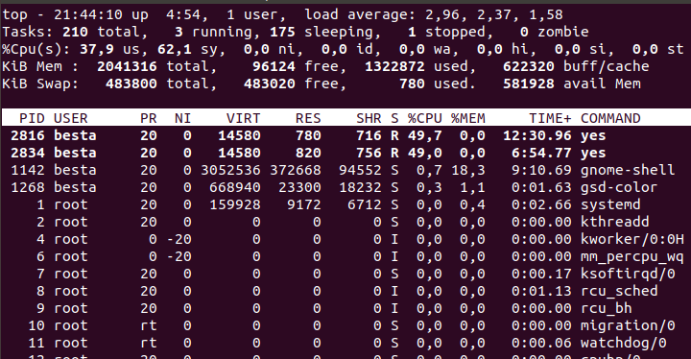

Tekan r dan ketik 2456

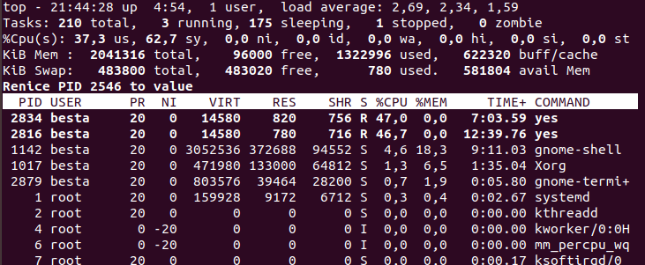

Ketik -19

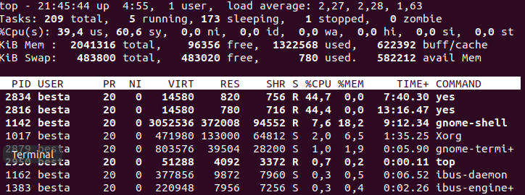

Analisanya:

Program top juga memiliki fungsi yang sama dengan program renice. Jadi kita dapat mengubah konfigurasi proses melalui program renice maupun top. Setelah priorits proses 17809 diubah menjadi -19, proses 17809 menjadi lebih cepat daripada 17810

Dari kedua praktik diatas didapati bahwa semakin kecil prioritas dari suatu proses, akan semakin cepat proses tersebut berjalan.

Pilih terminal 3, masukkan perintah $ nice –n -10 yes Tampilan output:

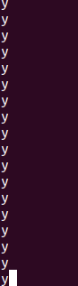

Analisanya:

Perintah $ nice –n -10 yes merupakan untuk membuat proses baru, dan opsi -10 merupakan penentuan prioritas dari proses tersebut. Dan kita ketahui juga bahwa PID nya adalah 17809.

Jangan menggunakan mouse atau keyboard selama 10 detik, amati yang terjadi pada proses top melalui terminal top. Kemudian pindahkan mouse sehingga pointer akan berubah posisi, amati yang terjadi pada proses top melalui terminal top.

Tampilan outputnya:

Proses top ketika mouse & keyboard diam

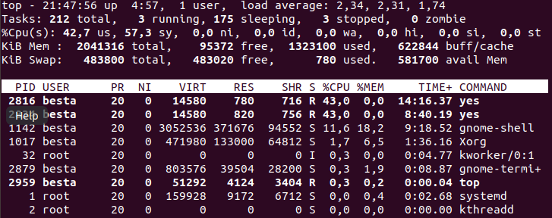

Proses top ketika mouse digerakkan

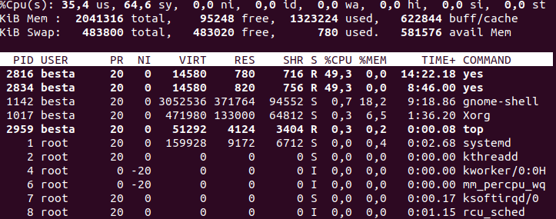

Analisanya:

Saat mouse dan keyboard diam, penggunaan sumber daya oleh program top kecil. Namun ketika mouse mulai digerakkan atau ada perubahan posisi komponen semisal pointer, dll, proses top memakan sumber daya lebih banyak daripada saat diam tadi, salah satu alasannya asalah proses 17809 berjalan pada prioritas yang tinggi.

15.Pilih terminal top, ketikkan ‘r’, kemudian ketikkan 3611 tekan Enter, lalu akan muncul prompt ketik 0 dan tekan Enter. Pindahkan mouse ke sekeliling layar, lihat perbedaannya.

Tampilan output:

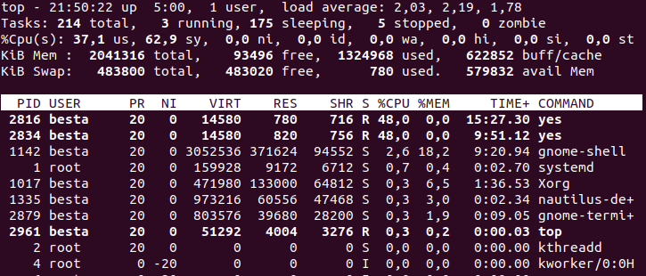

Sebelumnyakita lakukan :

Pertama : Ketik ‘r’ pada terminal top, ketik 3611 lalu Enter.

Lalu : Pada prompt berikut, masukkan 0 kemudian Enter.

Analisanya:

Kita dapat mengubah konfigurasi suatu proses melalui perintah – perintah yang terdapat pada proses top. Dan ternyata setelah proses 17809 diubah prioritasnya menjadi 0, penggunaan sumber daya oleh terminal top menjadi lebih stabil (tidak banyak perubahan) walaupun mouse digerakkan ke sekeliling screen.

LATIHAN

Masuk ke tty2 dengan Ctrl+Alt+F2. Ketik perintah $ ps –au kemudian tekan

Enter. Ps –au

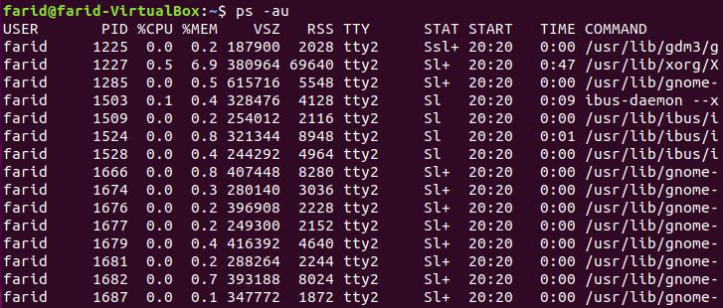

Sebutkan nama – nama proses yang bukan root.

Jawab:

Diantaranya adalah bash, -bash dan ps –au

b. Tulis PID dan COMMAND dari proses yang paling banyak menggunakan CPU time.

Jawab:

PID : 2474

COMMAND : /usr/bin/gnome-shell

c. Sebutkan buyut proses dan PID dari proses tersebut.

Jawab: Buyut proses yaitu proses yang memiliki PID terkecil yang menandakan program tersebut merupakan program yang pertama dijalankan.

Buyut proses : royyan

PID : 1331

d. Sebutkan beberapa proses daemon.

Jawab:

contoh proses daemon adalah inetd, named, popd, dan lain lainnya. Namun pada praktikum ini, tidak ada proses daemon yang berjalan.

e. Pada prompt login lakukan hal – hal sebagai berikut; $ csh : untuk

$ who : untuk melihat user yang aktif pada computer.

$ bash :

$ ls : untuk melihat isi dari directory yang aktif.

$ sh :

$ ps : untuk melihat proses yang sedang berjalan

f. Sebutkan PID yang paling besar dan kemudian buat urut-urutan proses sampai ke PPID = 1.

Analisa:

Dalam hal ini kita dapat melihat seruh proses yang berjalan pada computer, menggunakan perintah ps –au.

PID terbesar dari data dibawah: 8670

g. Cobalah format tampilan ps dengan opsi berikut dan perhatikan hasil tampilannya.

$ ps -f tampilan penuh tampilan outputnya :

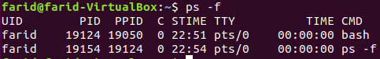

analisanya :

h. Hasil dari daftar penuh berupa UID,PID,PPID,C,STIME,TTY,TIME,CMD. Yang dapat kita lihat pada

gambar di atas.

$ ps –j format job. Tampilan output :

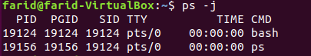

analisanya :

Berisi PID, PGID, SID, TTY, TIME, CMD.Dan hasilnya berupa format job (biasanya hanya dipenuhi oleh angka, karena lebih cenderung menampilkan ID dimana proses sedang bekerja).

$ ps j format job control Tampilan outputnya:

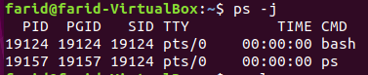

analisanya :

berupa format job yang lebih mendetail hasilnya.

$ ps l berupa daftar memanjang Tampilan outputnya :

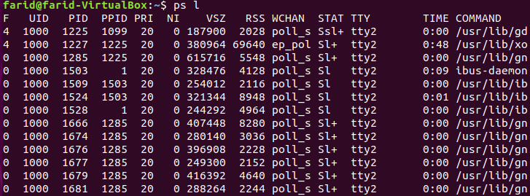

analisany :

Daftar yang memanjang berisi F, UID, PID,PPID,PRI,NI,VSZ,RS,S,WCHAN,STAT,TTY,TIME COMMAND.

$ ps s format sinyal

Tampilan outputnya :

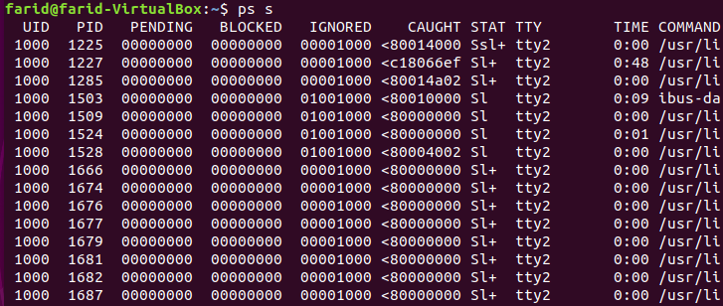

analisanya:

biasanya angka yang muncul banyak, berisi UID, PID, PENDING, BLOCKED, IGNORED, CAUGHT, STAT, TTY, TIME, COMMAND. Dan ini berupa format sinyal.

$ ps v format virtual memory Tampilan outputnya:

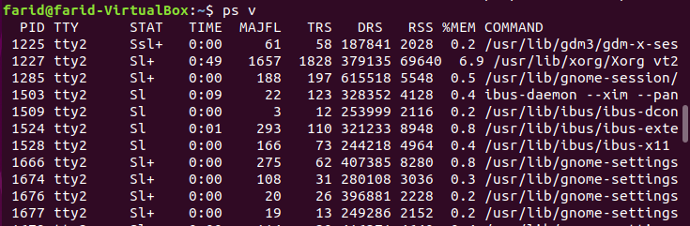

analisanya:

dari sini kita dapat melihat hasilnya berupa format virtual memory.

$ps X

Tampilan outputnya:

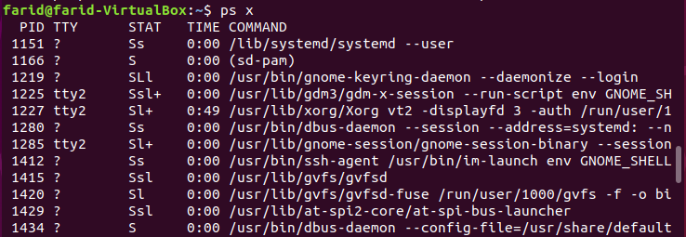

analisanya:

dari sini kita dapat melihat hasilnya , berisi PID, STACKP, ECP, EIP, TMOUT, ALARM, STAT, TTY, TIME, COMMAND.

Lakukan urutan pekerjaan berikut:

Gunakan perintah find ke seluruh direktori pada system, belokkan output sehingga daftar direktori dialihkan ke file directories.txt dan daftar pesan error dialihkan ke file errors.txt

Tampilan outputnya:



Analisanya :

Dengan mengetikkan perintah:

$ find > directories.txt | grep error >error.txt maka akan muncul tampilan seperti di atas.

b. Gunakan perintah sleep 5. Apa yang terjadi dengan perintah ini?

Tampilan outputnya:



Analisanya :

Dalam hal ini proses dari terminal akan terhenti selam 5 detik lamanya.

Jalankan perintah Background dengan perintah &. Tampilan outputnya:



Analisanya :

proses tersebut akan masuk kedalam proses background, dengan memasukkan option & dalam suatu perintah proses.

d. Jalankan sleep 15 pada foreground, hentikan sementara dengan Ctrl+Z kemudian letakkan pada background dengan bg. Ketikkan jobs. Ketikkan ps. Kembalikan job ke foreground dengan perintah fg.

Tampilan outputnya:



Analisanya:

Jalankan sleep 15 pada background menggunakan & dan kemudian gunakan perintah kill untuk menghentikan prooses diikuti job number. Tampilan outputnya:



Analisanya:

untuk menghentikan proses, menggunakan perintah kill [PID].

Jalankan sleep 15 pada background menggunakan & dan kemudian gunakan kill untuk menghentikan sementara proses. Gunakan bg untuk melanjutkan menjalankan proses.

Tampilan outputnya:

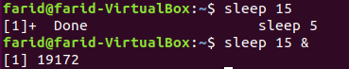

Analisanya:

Untuk menghentikan sementara proses menggunakan perintah kill, harus memasukkan perintah kill -1 [job number].

Jalankan sleep 60 pada background 5 kali dan terminasi semuanya menggunakan perintah killall.

Tampilan outputnya:

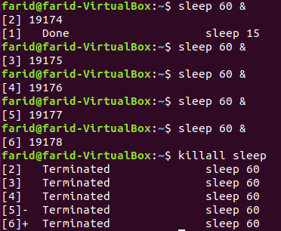

Analisanya:

Perintah killall sleep diatas memerintahkan pada system untuk menghentikan semua proses yang dalam namanya terdapat kata “sleep”.

Gunakan perintah ps, w dan top untuk menunjukkan semua proses yang sedang dieksekusi.

Tampilan outputnya:

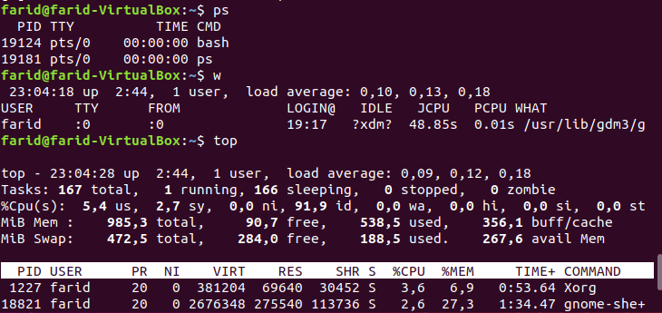

Ps : perintah untuk melihat proses yang sedang berjalan.

w : perintah untuk melihat proses beserta rincian lengkap dari semua program yang berjalan.

i. Gunakan perintah ps –aeH untuk menampilkan hierarki proses. Carilah init proses. Apakah anda bisa identifikasi system daemon yang penting? Dapatkan anda identifikasi shell dan subproses?

Tampilan outputnya:

Perintah ps –aeH.

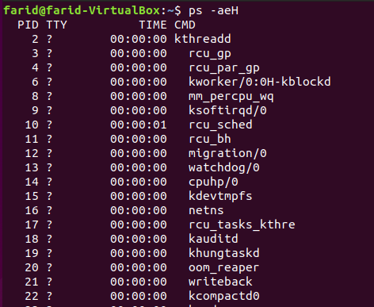

Shell : pada screen daemon diatas, yang merupakan shell adalah dbus, avahi, account, dan rtkit.

Subproses : pada screen daemon diatas, dbus, ibus, syn, dan bamf merupakan subproses

Analisanya :

Ps -aeH hanya mengarahkan pada proses yang dimasukan setelah grep, contohnya ps -aeH | grep terminal, berarti ps –aeH hanya mengarahkan pada semua proses yang bernama terminal.

j. Kombinasikan ps –fae dan grep, apa yang anda lihat?

Tampilan outputnya:



Analisanya:

ps -fae | grep terminal, berarti ps –fae hanya mengarahkan pada semua proses yang bernama terminal

k. Jalankan proses sleep 300 pada background. Log off computer dan log in kembali. Lihat daftar semua proses yang berjalan. Apa yang terjadi pada proses sleep?

Tampilan outputnya:



Analisanya:

Pada saat melakukan Log Off, semua proses yang dijalankan oleh user tersebut akan berhenti, sehingga program sleep 300 juga berhenti. Dan ketika melakukan Log in ulang, system hanya akan menjalankan program – program dasar dan program start up.

**KESIMPULAN**

Dalam hal ini, saya tidak masuk ke tty2, dikarenakan tidak memungkinkan untuk mengambil gambar atau screenshotnya, jadi disini saya menggunakan terminal.

Setiap kali instruksi atau perintah yang diberikan pada Shell Linux, kernel secara otomatis akan menciptakan proses- id. Proses ini disebut juga dalam terminologi UNIX sebagai JOB. Proses - proses sistem terbagi dalam tiga tipe utama, yaitu :

* Interactive : Diprakarsai oleh sebuah shell dan berjalan dalam foreground dan background.
* Batch : Secara tipical merupakan sebuah seri dari proses-proses yang dijadwalkan untuk dieksekusi pada suatu waktu tertentu.
* Daemon : Secara tipikal diinisialisasi saat boot untuk membentuk fungsi-fungsi sistem yang dibutuhkan, seperti LPD, NFS dan DNS
* Dari praktikum diatas dapat disimpulkan bahwa kita dapat mengubah tampilan system, berbasis GUI (Graphical Unit Interface) ataupun TUI (Text Unit Interface). Semua proses atau perintah dapat dijalankan baik dengan basis GUI ataupun TUI.